大客户配货

大客户配货
适用场景：仓库配货给大客户
操作路径：云后台-供应链-仓配-仓库配货

单个配货
操作步骤：
- 查询条件选择【大客户销售】。
- 选择出库请求时间。
- 点击【查询】。
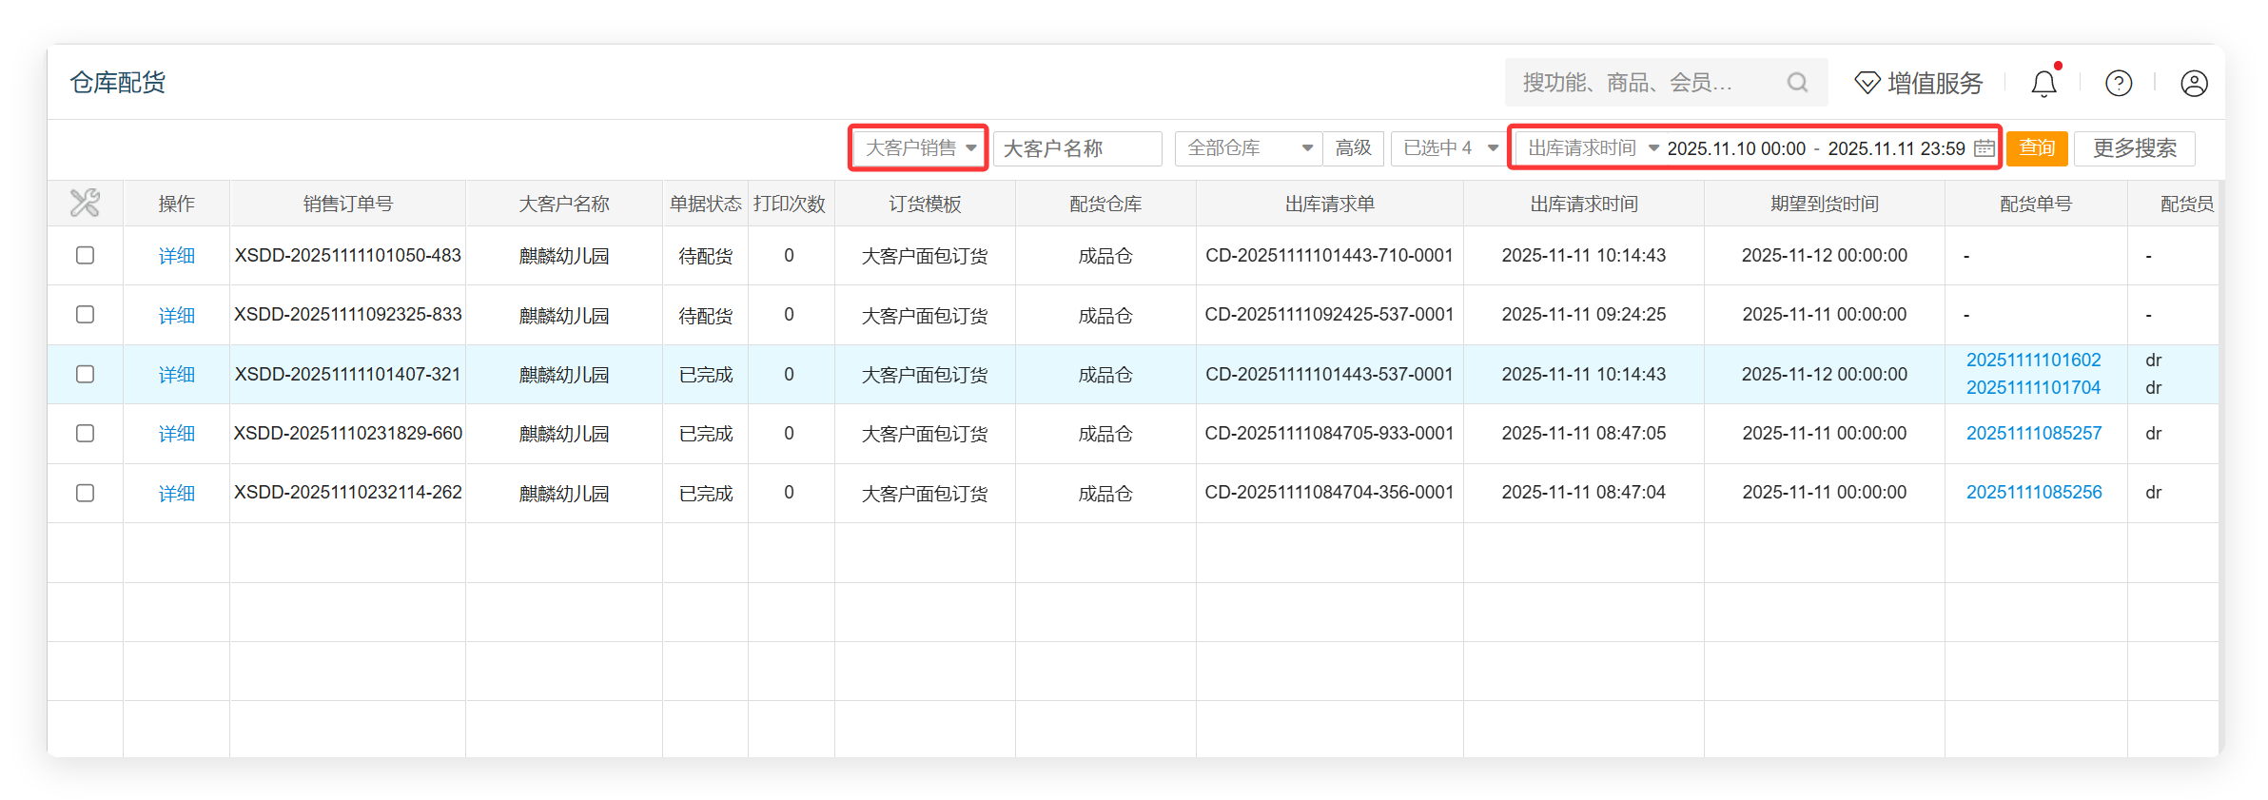
- 点击【详细】打开单个配货界面。
- 修改配货量。
- 点击【配货】。
- 点击【提交并出库】。
- 弹窗点击【是】打印配货单。
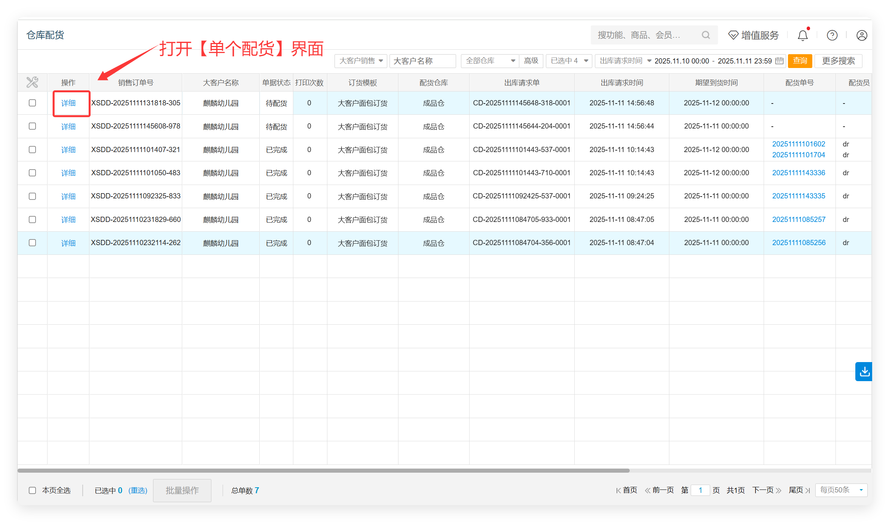
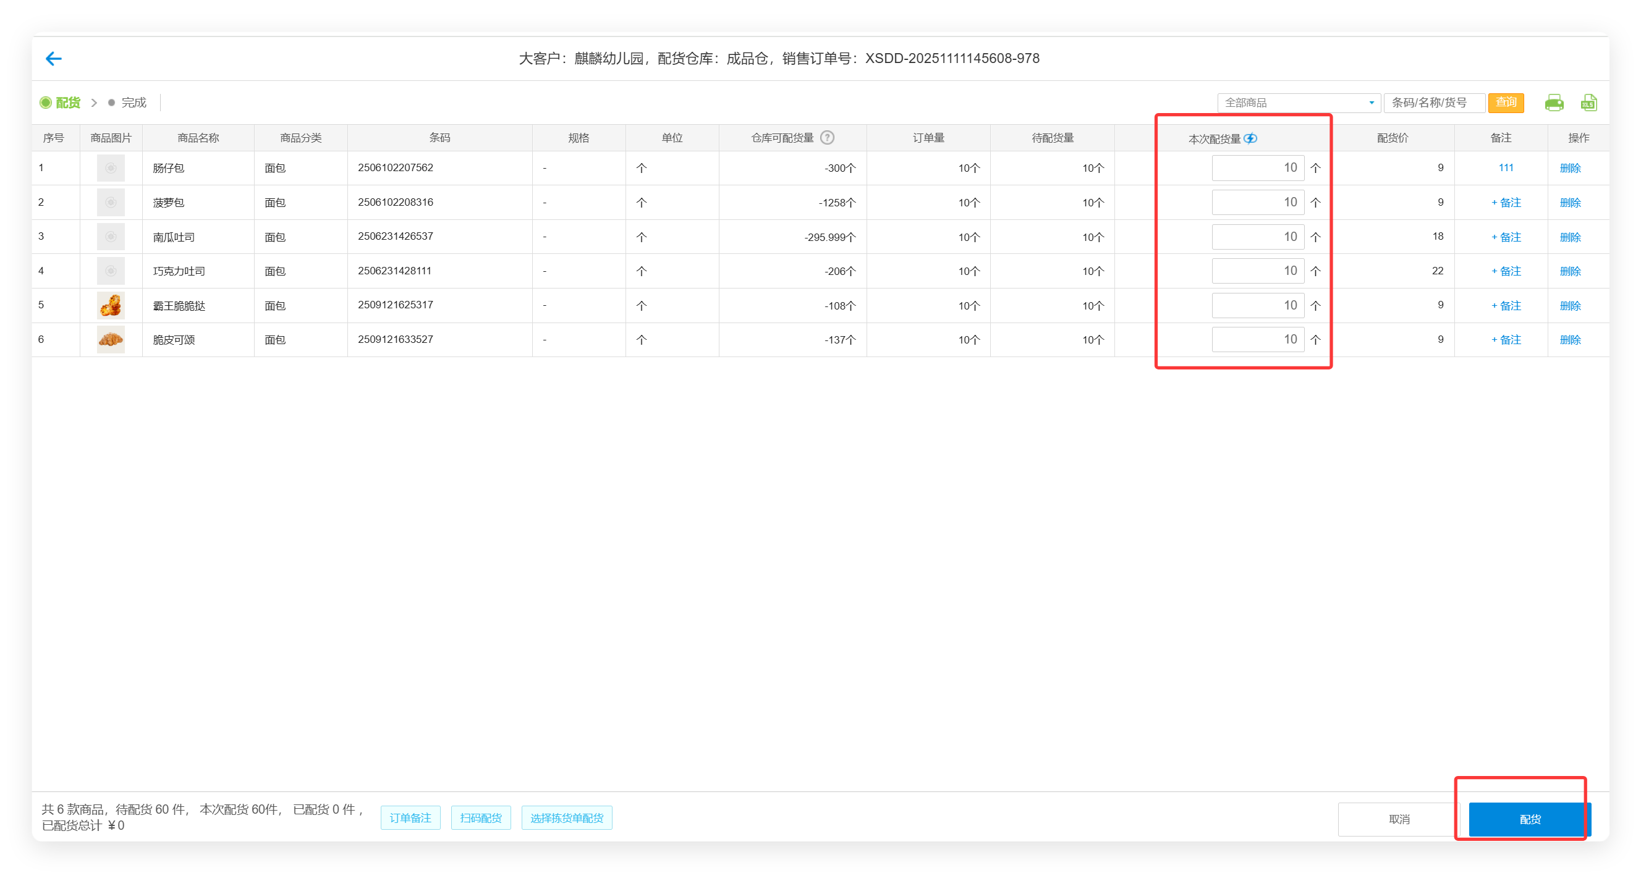
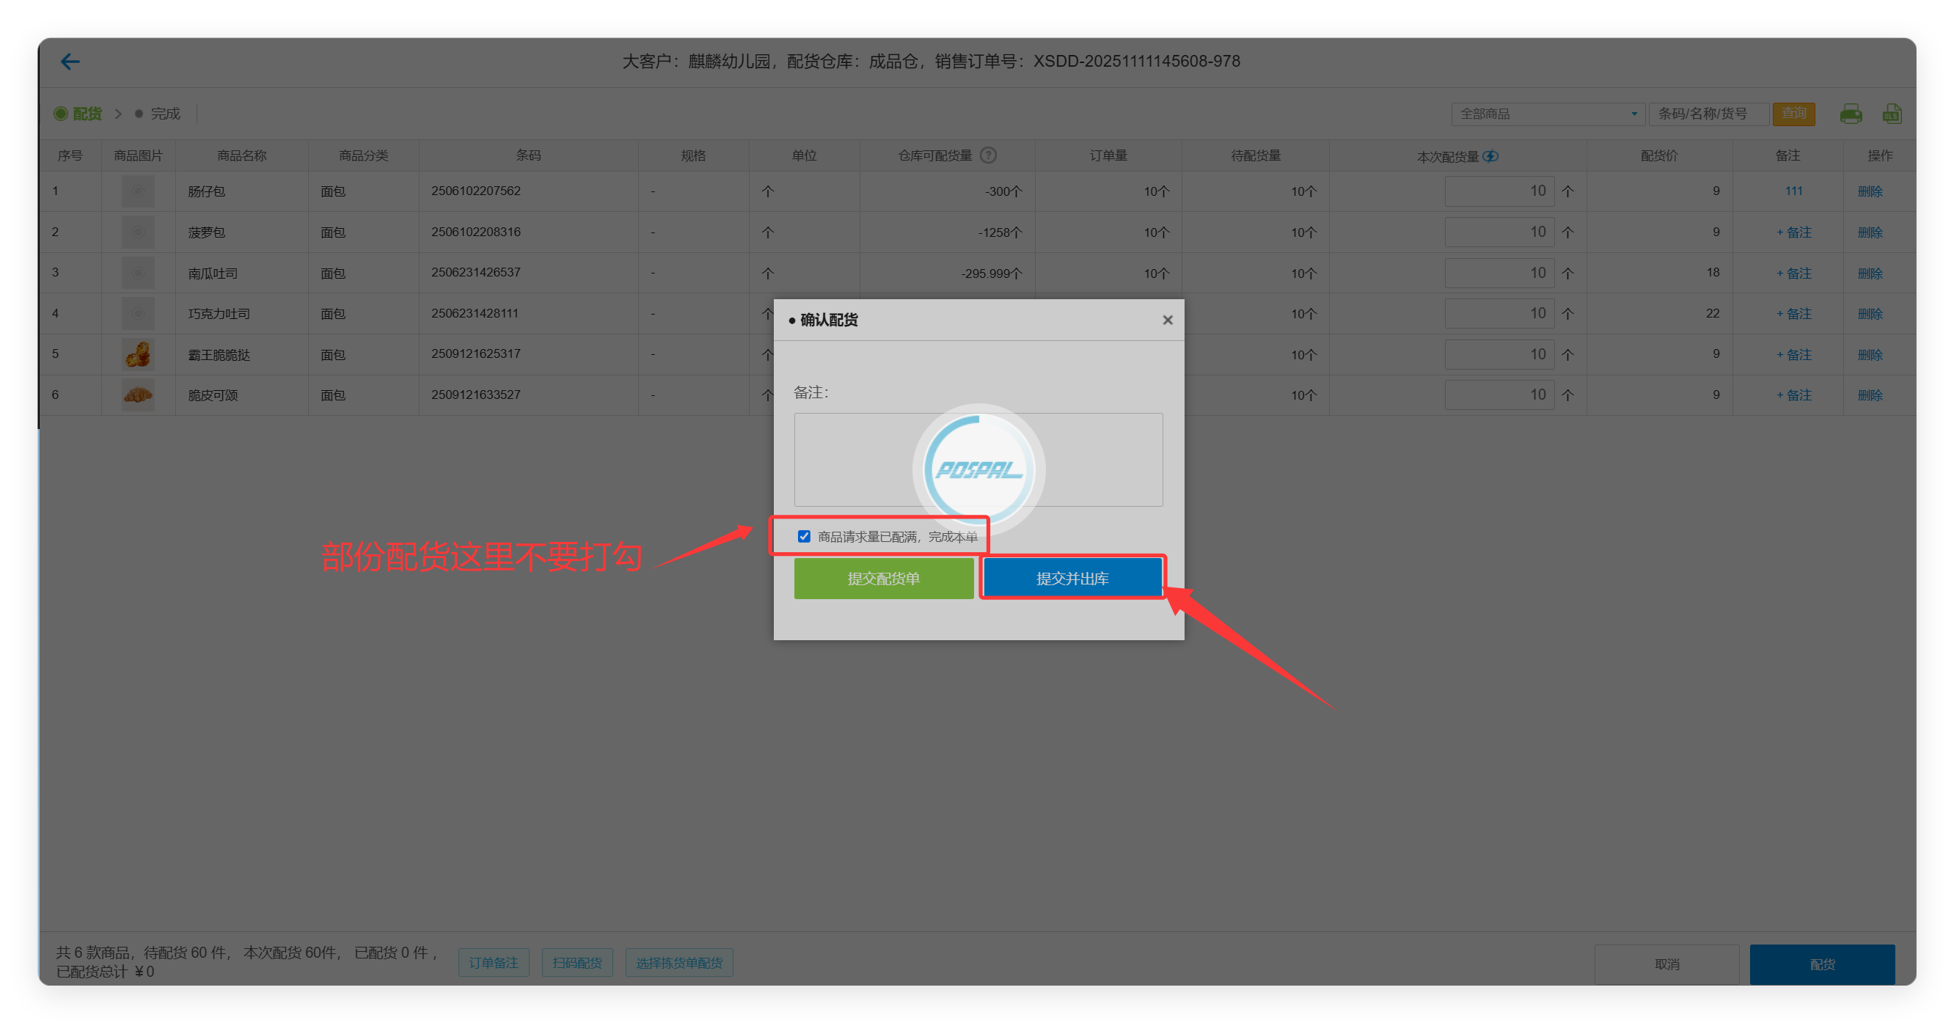
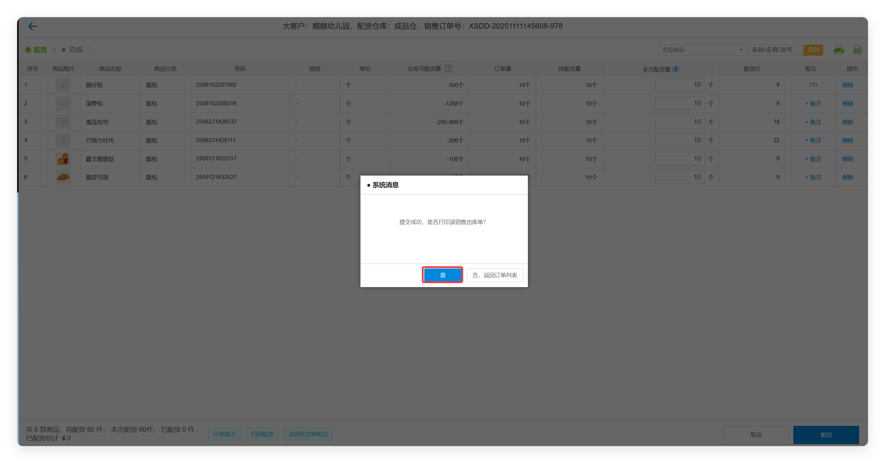
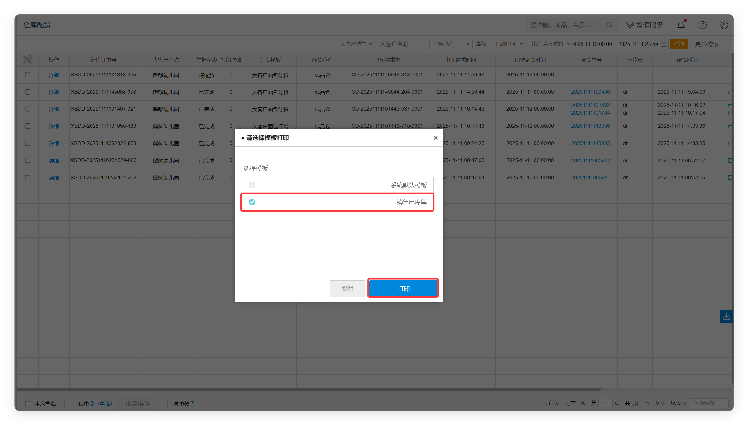
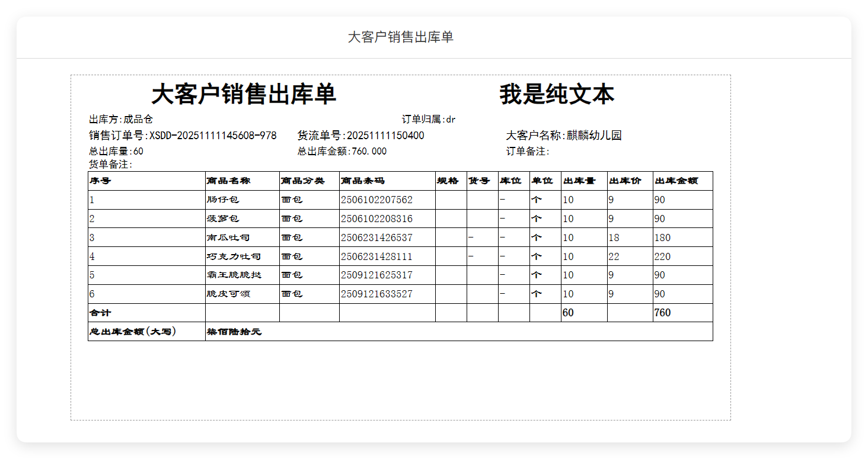

批量配货
操作步骤：
- 查询条件选择【大客户销售】。
- 选择出库请求时间。
- 点击【查询】。
- 勾选单据。
- 点击【批量操作】-【批量配货】。
- 可点击【配货】修改配货数量。
- 点击【确认出货】。
